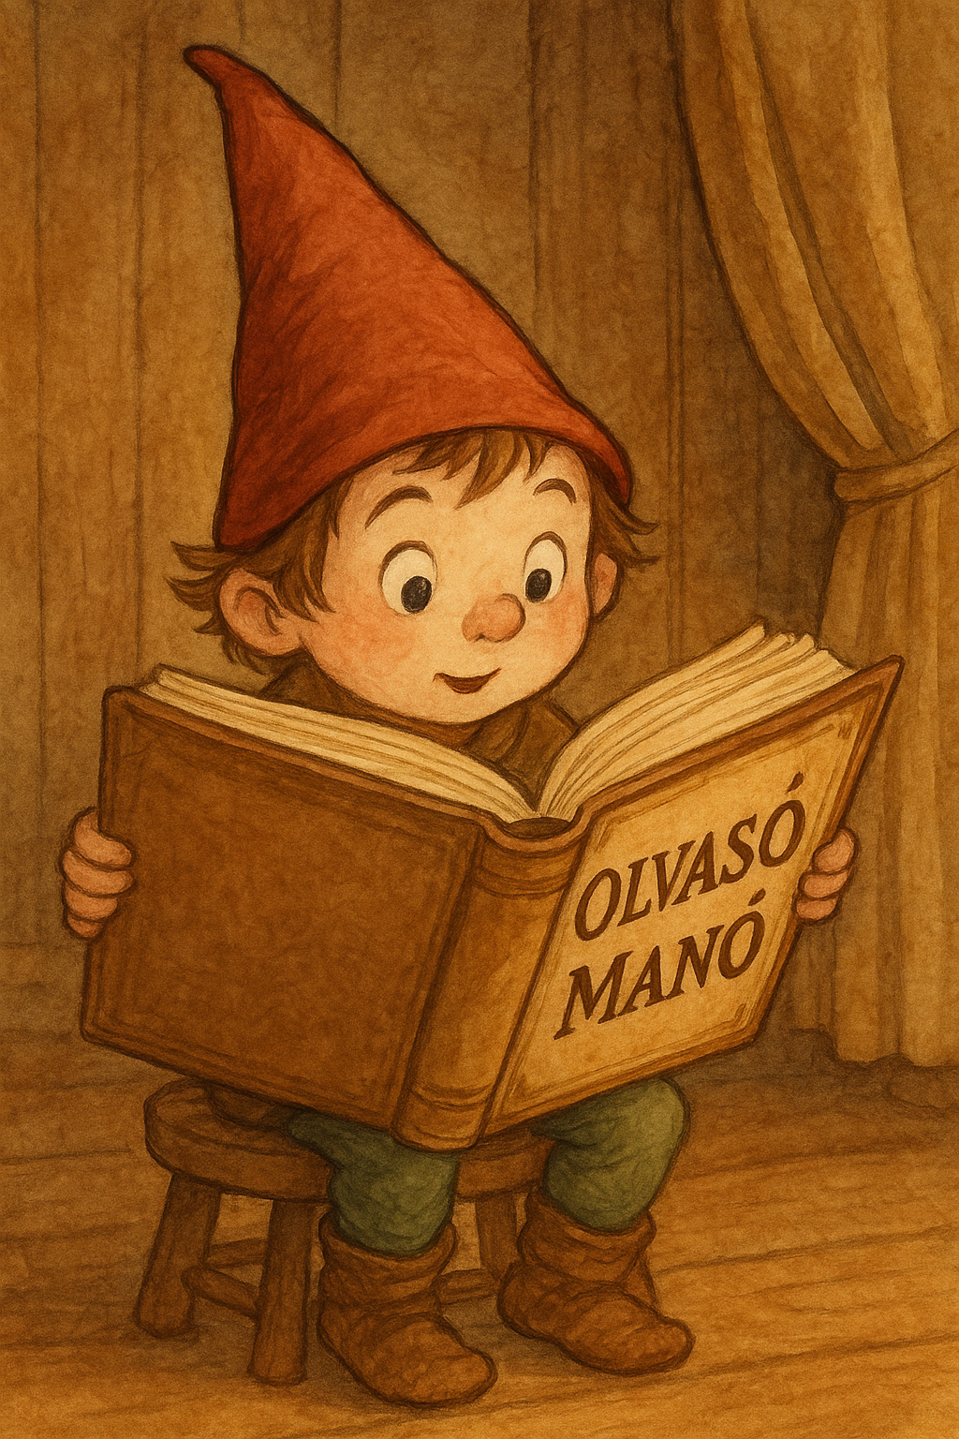
Vörös István: LONI és a kísértetek
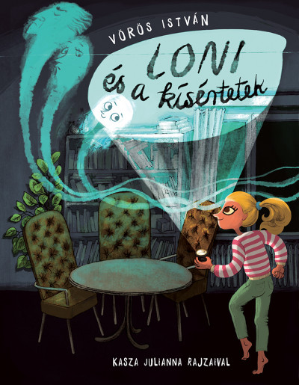

- Melyik folyó partjához közeli házban lakott a hétéves kislány, Loni és az ötszázéves Levélke, a kísértetlány?

- Levélke apja fellépve a piramisra, csillagképeket látott az égen. Rajzolj le három csillagképet!

- Loni felöltöztette kísértet barátnőjét, Levélkét. Melyik közmondást ismerted meg ezzel kapcsolatosan?

- Loin anyukája hogy lett kísértetlátó, és hol ismerkedett meg Levélkével? Pár mondatban fogalmazd meg!

Neved, e-mail címed:
Iskolád, osztályod:
Lakcímed:
Telefonszámod:

